單位 ：4N2除法（二）
課題 ：整除性
學習階段：二

學習目標：
認識整除性，除數為2、5和10。

已有知識：
- 懂得除數一個位，被除數三個位的除法計算。
- 認識倍數。

教學資源：
- 數字卡（見附頁）
- 十行表（見附頁）
- 工作紙一至四


- 報數遊戲：學生輪流報數，當報2的倍數時以拍手代替報數。
- 重複遊戲，當報5的倍數時以拍手代替報數。


- 分組活動，學生將數字卡分類，並把結果記錄在工作紙一。
- 學生匯報結果。（學生可按不同的條件分類，如：單、雙數；兩位數、三位數；2、5或10的倍數等。）
- 教師引導學生理解整除的概念，例如：24÷2=12，即24可被2整除，而24亦是2的倍數。

討論：
- 你們用什麼方法來將數字卡分類？
- 還有其他方法嗎？


學生二人一組在「十行表」上找出能被2、5、10整除的數。
討論：
- 能被2整除的數，它們有什麼特點？
- 能被5整除的數，它們有什麼特點？
- 能被10整除的數，它們有什麼特點？

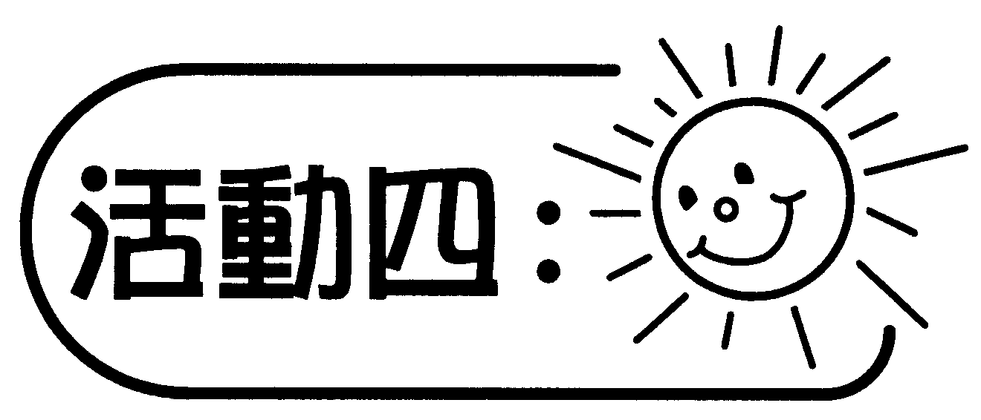
- 學生分組，利用數字卡組成一些能被2、5、10整除的三位數，並將結果記錄在工作紙二。
- 學生匯報結果。

討論：
- 能被2、5、10整除的三位數有什麼特點？
- 試比較能被2、5、10整除的二位數與三位數的特點。


- 學生分組，利用數字卡組成一些能被2和5、2和10、5和10、2和5和10整除的三位數，並將結果記錄在工作紙三。
- 學生匯報結果。

討論：
- 能被2和5整除的三位數有什麼特點？
- 能被2和10整除的三位數有什麼特點？
- 能被5和10整除的三位數有什麼特點？
- 能被2、5和10整除的三位數有什麼特點？

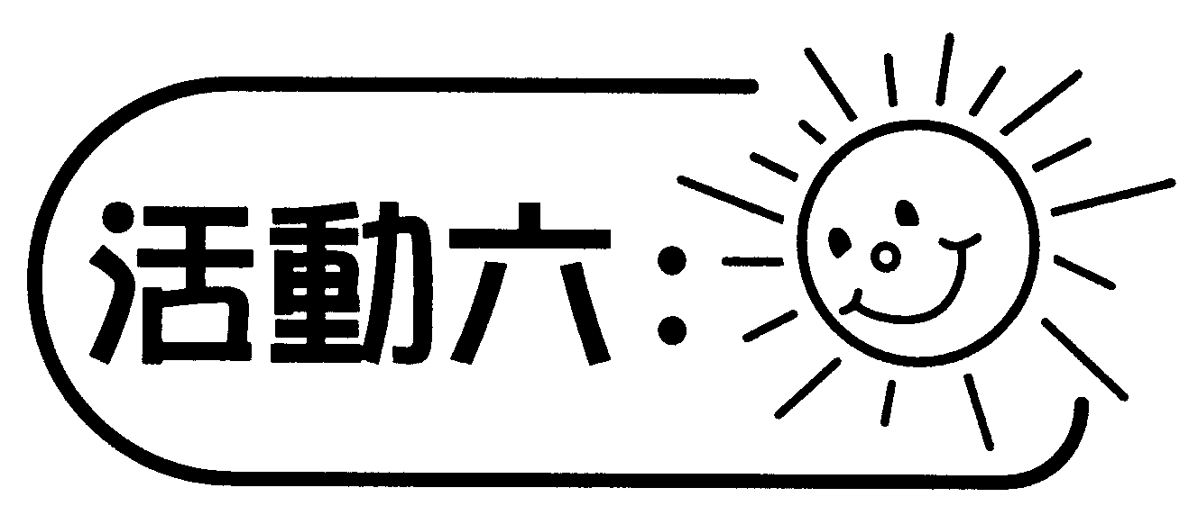
- 派發工作紙四，分組找出100至199有多少個可被5整除的數。
- 分組找出一個最大的五位數，它能被2、5和10整除，及各數位上的數字需不相同。
- 學生匯報結果。

討論：
- 你們用了什麼方法找出第1題的結果？同學對這方法有什麼意見？
- 你們根據什麼原則找出這個五位數？

備註：
教師可按學生能力，把第2題的五位數改為其他多位數。

可培養的主要共通能力：
- 協作能力
- 溝通能力
- 批判性思考能力
- 解決問題能力

